CHRONOGRAMME

- La représentation temporelle d’évènements :
Pour mettre en évidence de façon simple la durée des événements qui apparaissent au cours du fonctionnement d’un système automatisé ou pour faciliter la compréhension des schémas et logigrammes et l’analyse des actions se succédant dans un ordre déterminé, on fait appel à un outil graphique appelé diagramme séquence-temps.
D’une façon générale, ce diagramme montre les relations entre :
- Différentes actions ;
- Des actions et le temps ;
- Des actions et des grandeurs physiques ;
- Les états de plusieurs éléments.
On distingue plusieurs types de diagrammes-séquence temps.

Les plus utilisés sont le chronogramme et le diagramme de Gantt.

- Le Chronogramme :

Un chronogramme est une représentation graphique qui permet de visualiser en fonction du temps toutes les combinaisons d’états logiques des entrées avec l’état correspondant de la sortie.
Un chronogramme se construit :
- En abscisse avec une échelle des temps ;
- En ordonnée avec des états logiques des variables binaires ou des différentes actions.

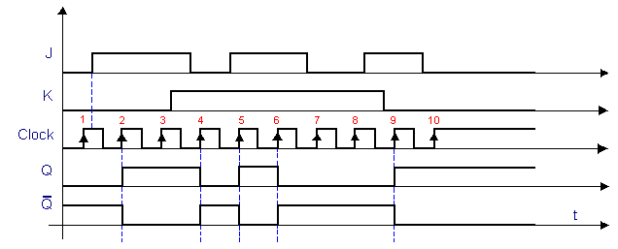

- Symboles et règles d’écriture :
- Ligne de rappel : en traits fins, permet de préciser la synchronisation entre 2 variables
- Ligne courbe fléchée : indique l’interaction entre 2 variables (ex : le changement d’état d’un capteur provoque l’enclenchement d’un contacteur auxiliaire).
Note : Afin de ne pas surcharger le chronogramme, il est conseillé d’utiliser cette ligne seulement s’il y a confusion entre 2 variables. Dans le cas d’un phénomène répétitif, cette représentation peut être utilisé qu’une seule fois.
- Echelle des temps : l’échelle de temps est facultative, la valeur numérique du temps peut figurer entre 2 lignes de rappel pour préciser la durée d’un phénomène.
Note : 2 phénomènes de durées très différentes peuvent être représentés avec la même dimension graphique

Exemple :

temps
temps
temps
temps
Inter horaire

1
0
Convecteurs
2
4
6
8
10
12
14
16
18
20
22
24
Chauffe-eau
1
0
1
0
Température
19°C
6 heures
15 mn

- Le diagramme de Gantt :
Le diagramme de Gantt est un outil d’ordonnancement permettant la prévision et le suivi des tâches avec le jalonnement de leur début et de leur fin sur un calendrier.
C’est un diagramme linéaire qui se construit avec une échelle des temps.
L’exemple suivant montre l’évolution temporelle, sur 3 cycles, des tâches d’une machine de soudage de cuves de compresseurs. L’analyse du chronogramme permet de déterminer le temps de cycle de la machine qui, dans l’exemple, est de 10 secondes.

